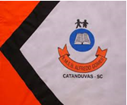 | ESCOLA MUNICIPAL DE EDUCAÇÃO BÁSICA ALFREDO GOMES.  DIRETORA: IVÂNIA NORA.  ASSESSORA PEDAGÓGICA: SIMONE ANDRÉA CARL.  ASSESSORA TÉCNICA ADM. TANIA N. DE ÁVILA.  PROFESSORA: DANIA CECILIA DAROLD.  CATANDUVAS – SC  ANO 2021 - TURMA 2ºANO MATUTINO

CATANDUVAS, 12 DE ABRIL A 16 DE ABRIL DE 2021.
NOME COMPLETO:_____________________________________________________________
______________________________________________________________________________
# CANTAR A MÚSICA:
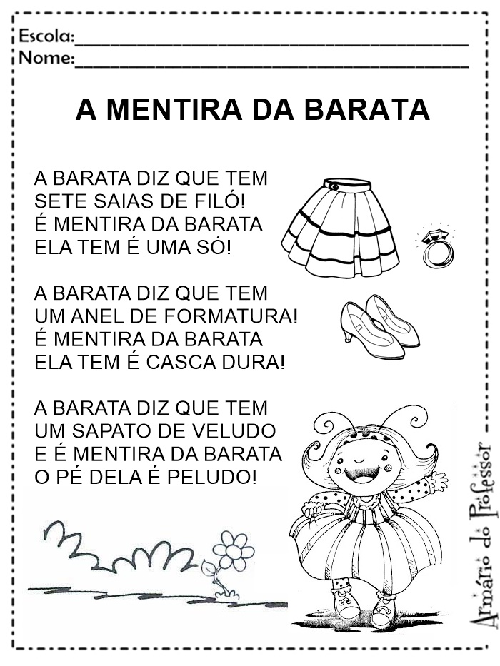

- RESPONDA:
- DE QUAL ANIMAL A MÚSICA FALA?
R:__________________________________
- QUANTAS SAIAS A BARATA TEM?
R:___________________________________
- O QUE A BARATA CONTA NA MÚSICA?
R:___________________________________
- COMO É A CASCA DA BARATA?
- R:___________________________________

- DESENHE NO RETÂNGULO O QUE VOCÊ GOSTOU NA MÚSICA.

- JUNTE A LETRA B COM CADA VOGAL E FORME SÍLABAS:

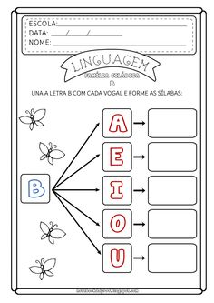

- ESCREVA 20 PALAVRAS COM AS SÍLABAS BA, BE, BI, BO, BU:
____________________________________________________________________________________________________________________________________________________________________________________________________________________________________________________________________________________________________________________________________________________________________________________________________________________________________

- CALCULE E LIGUE A RESPOSTA CORRETA.
